Міністерство освіти і науки України
Дніпровський національний університет ім. Олеся Гончара
Факультет фізики, електроніки та комп’ютерних систем

Звіт
до лабораторної роботи №6
з теми «РОЗРОБКА ДОДАТКУ ІЗ ВИКОРИСТАННЯМ МЕНЮ ТА ІНФОРМАЦІЙНИХ ВІКОН»
з дисципліни «Розробка мобільних додатків»

Виконав:
студент групи КІ-21-2
спеціальності
123 «Комп’ютерна інженерія»
Шейко Ростислав Олександрович

Дніпро
2025
Додаток перший. Пункти 1 – 3, 6 і їх підпункти. Café.
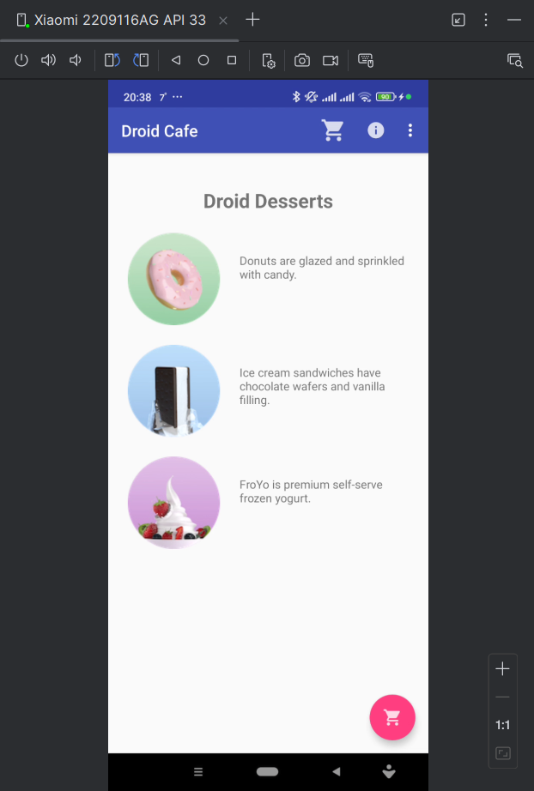 | 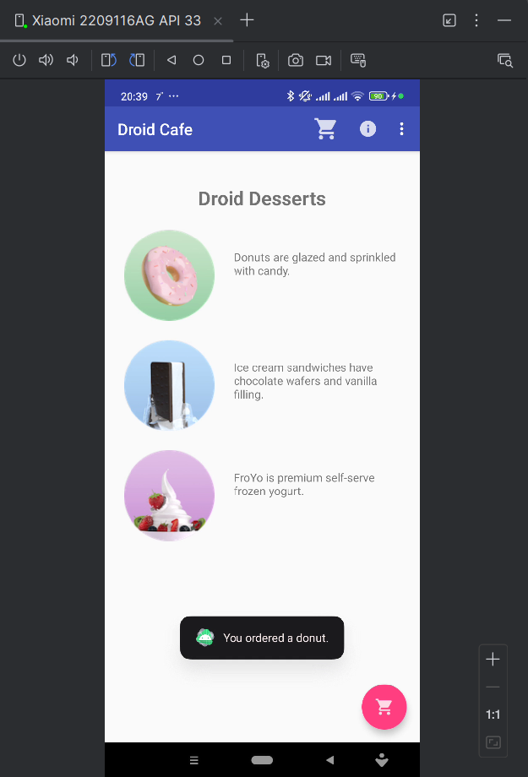 | 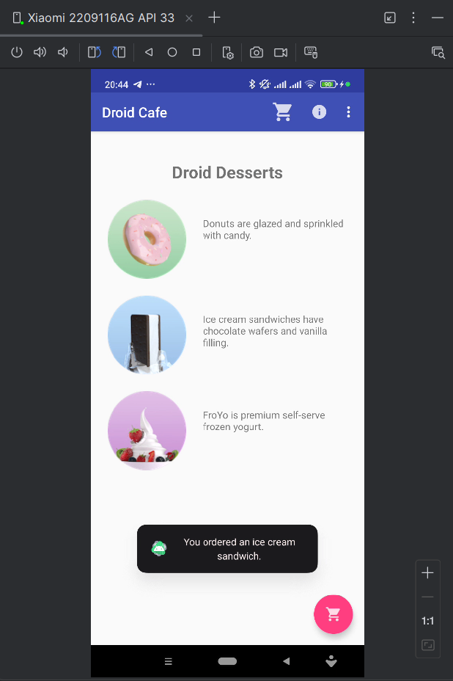
Рис 1а. Головне меню | Рис 1б. Якщо нажати на donut, то буде такий alert | Рис 1в. Якщо нажати на ice cream, то буде такий alert
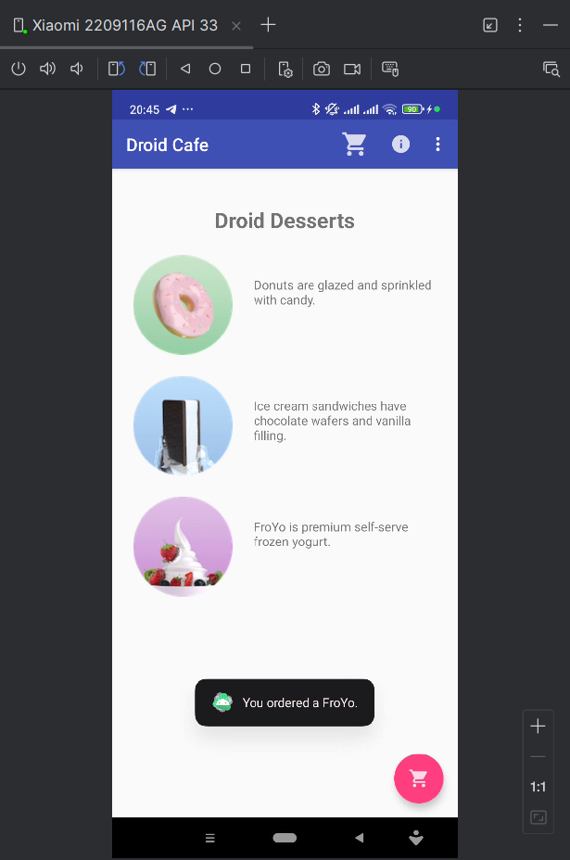 | 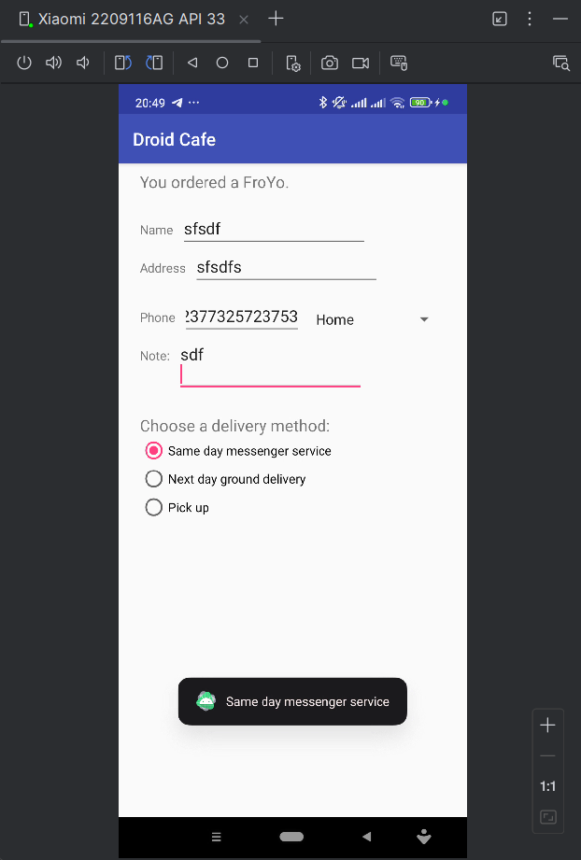 | 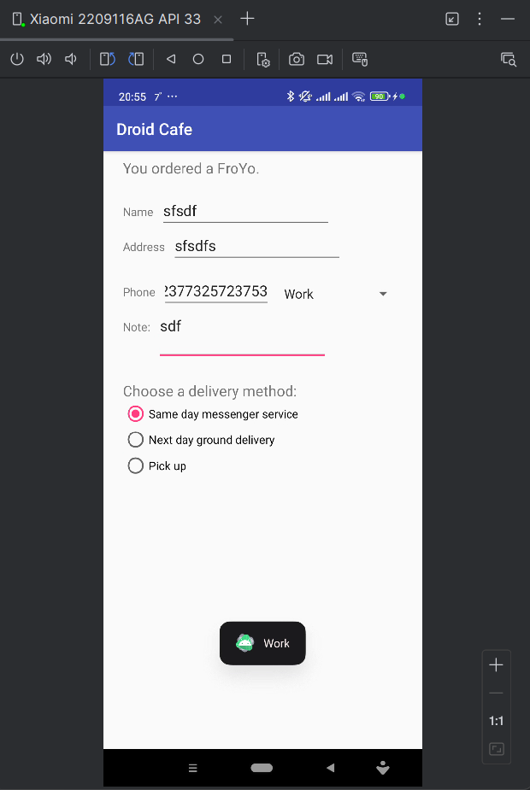
Рис 1г. Якщо нажати на FroYo, то буде такий alert | Рис 1д. Якщо зайти в оформлення order, то буде таке меню. Якщо перемикати метод транспортування – то alert`ом він додатково буде прописуватись | Рис 1е. Якщо зайти в оформлення order, то буде таке меню. Якщо перемикати телефон – то alert`ом він додатково буде прописуватись(наприклад, робочий)

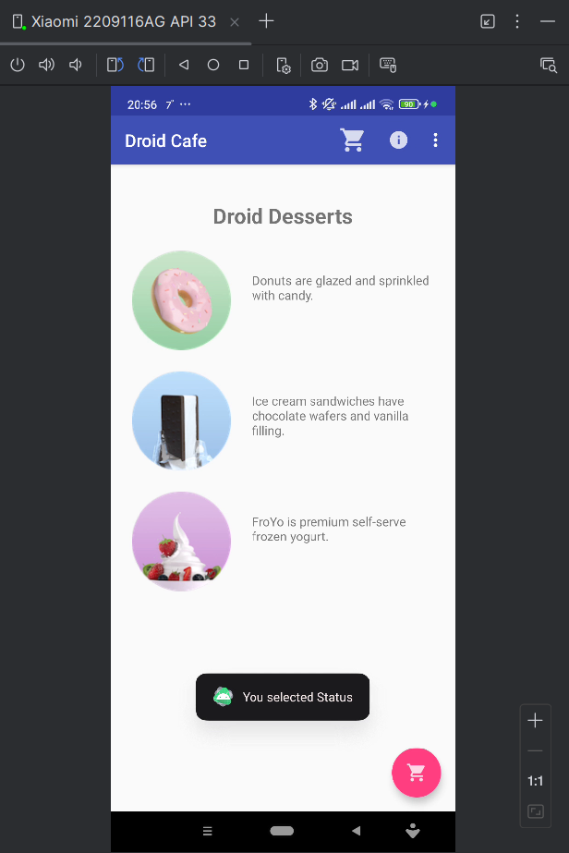 | 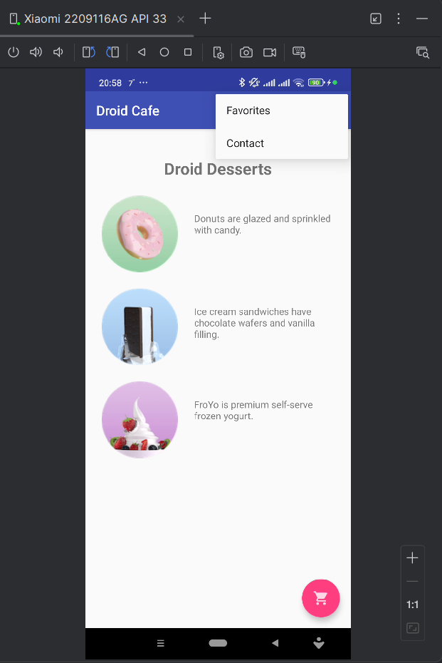 | 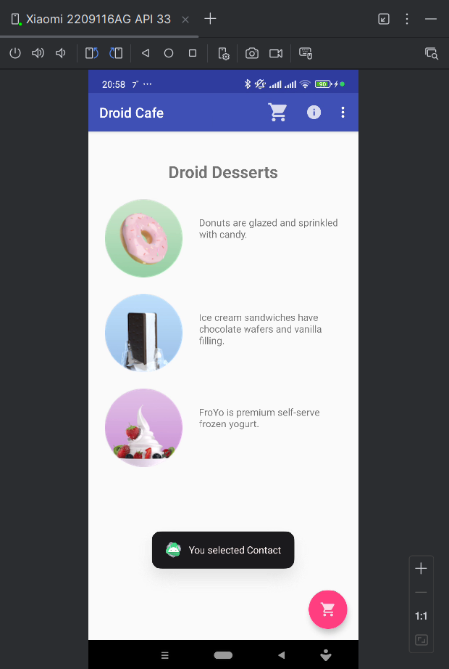
Рис 1ж. Якщо нажати статус, то буде таке alert. | Рис 1з. Якщо нажати три крапочки, то залишилось ось таке меню. | Рис 1і. Якщо вибрати або Favorite, або Contact, то буде виведене відповідне alert.

Додаток другий. Пункти 4 і підпункти. Alert
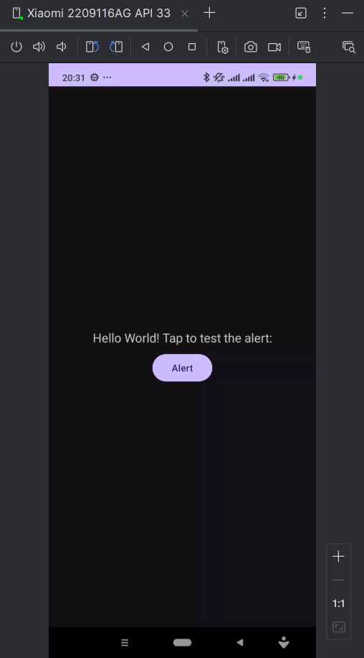 | 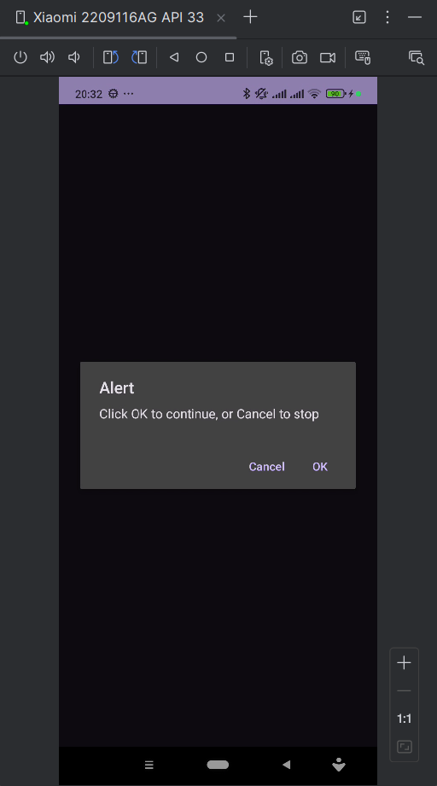 | 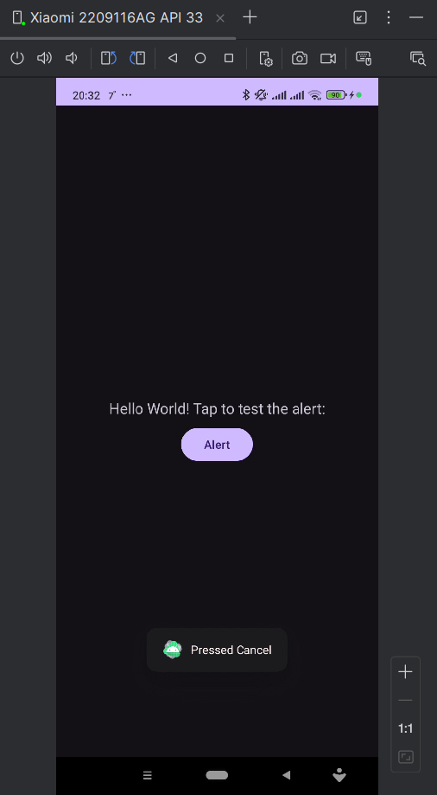 | 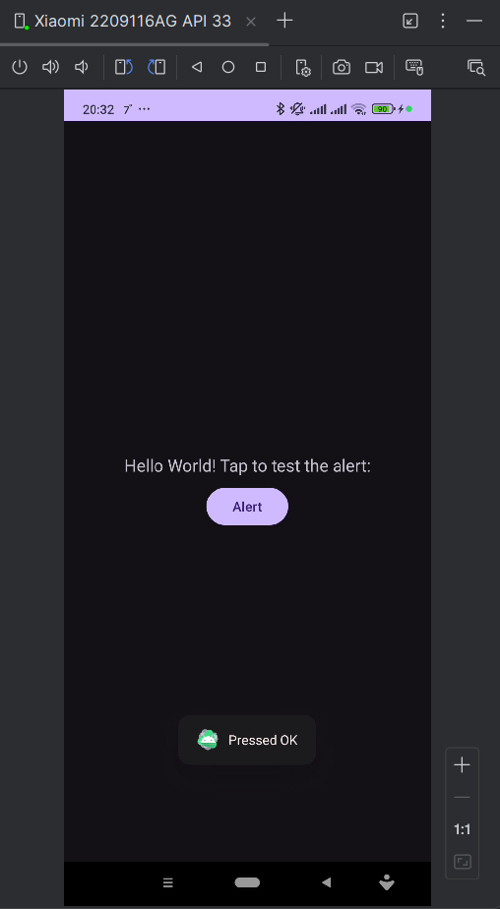
Рис 2а. Home-page додатку | Рис 2б. Викликається alert з двома відповідями | Рис 2в. Викликається alert «Pressed Cancel» | Рис 2г. Викликається alert «Pressed OK»

Додаток третій. Пункти 5 і підпункти. DatePicker.
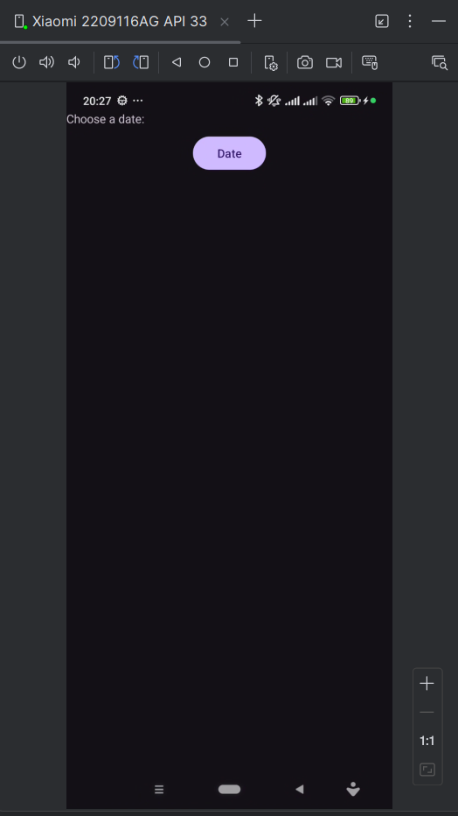 | 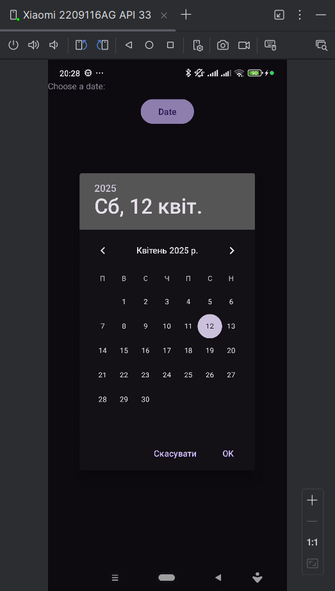 | 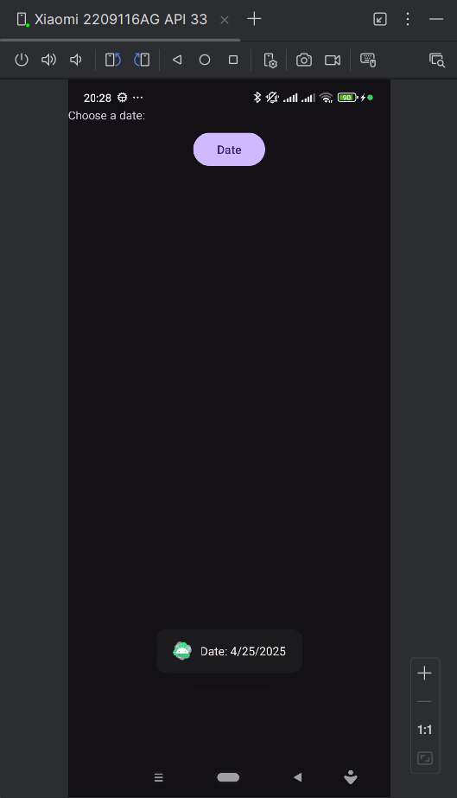 | 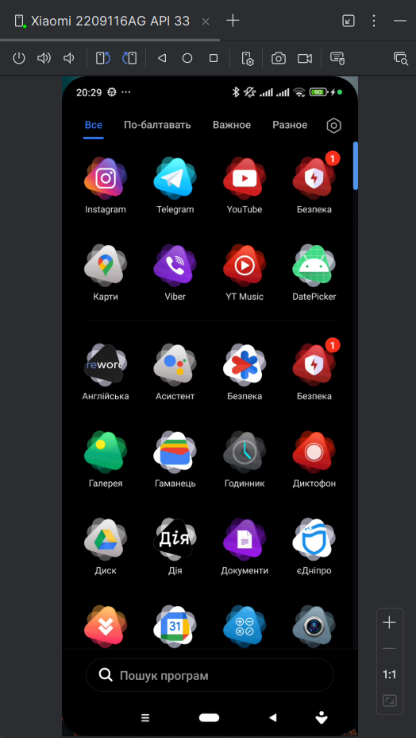
Рис 3а. Home-page додатку | Рис 3б. Змінюємо дату | Рис 3в. Викликається наша дата у сповіщенні | Рис 3г. Показується чи інстальовано додаток на телефоні

